Отчёт по лабораторной работе номер 2

Архитектура комьютера

Титков Ярослав Максимович

Содержание

# 1 Цель работы

Целью работы является изучить идеологию и применение средств контроля версий. Приобрести практические навыки по работе с системой git.

# 2 Задание

1. Настройка GitHub.
2. Базовая настройка Git.
3. Создание SSH-ключа.
4. Создание рабочего пространства и репозитория курса на основе шаблона.
5. Создание репозитория курса на основе шаблона.
6. Настройка каталога курса.
7. Выполнение заданий для самостоятельной работы

# 3 Теоретическое введение

истемы контроля версий (Version Control System, VCS) применяются при работе нескольких человек над одним проектом. Обычно основное дерево проекта хранится в локальном или удалённом репозитории, к которому настроен доступ для участников проекта. При внесении изменений в содержание проекта система контроля версий позволяет их фиксировать, совмещать изменения, произведённые разными участниками проекта, производить откат к любой более ранней версии проекта, если это требуется. В классических системах контроля версий используется централизованная модель, предполагающая наличие единого репозитория для хранения файлов. Выполнение большинства функций по управлению версиями осуществляется специальным сервером. Участник проекта (пользователь) перед началом работы посредством определённых команд получает нужную ему версию файлов. После внесения изменений, пользователь размещает новую версию в хранилище. При этом предыдущие версии не удаляются из центрального хранилища и к ним можно вернуться в любой момент. Сервер может сохранять не полную версию изменённых файлов, а производить так называемую дельта-компрессию — сохранять только изменения между последовательными версиями, что позволяет уменьшить объём хранимых данных. Системы контроля версий поддерживают возможность отслеживания и разрешения конфликтов, которые могут возникнуть при работе нескольких человек над одним файлом. Можно объединить (слить) изменения, сделанные разными участниками (автоматически или вручную), вручную выбрать нужную версию, отменить изменения вовсе или заблокировать файлы для изменения. В зависимости от настроек блокировка не позволяет другим пользователям получить рабочую копию или препятствует изменению рабочей копии файла средствами файловой системы ОС, обеспечивая таким образом, привилегированный доступ только одному пользователю, работающему с файлом. Системы контроля версий также могут обеспечивать дополнительные, более гибкие функциональные возможности. Например, они могут поддерживать работу с несколькими версиями одного файла, сохраняя общую историю изменений до точки ветвления версий и собственные истории изменений каждой ветви. Кроме того, обычно доступна информация о том, кто из участников, когда и какие изменения вносил. Обычно такого рода информация хранится в журнале изменений, доступ к которому можно ограничить. В отличие от классических, в распределённых системах контроля версий центральный репозиторий не является обязательным. Среди классических VCS наиболее известны CVS, Subversion, а среди распределённых — Git, Bazaar, Mercurial. Принципы их работы схожи, отличаются они в основном синтаксисом используемых в работе команд

# 4 Выполнение лабораторной работы

1.Создал учётную запись github: 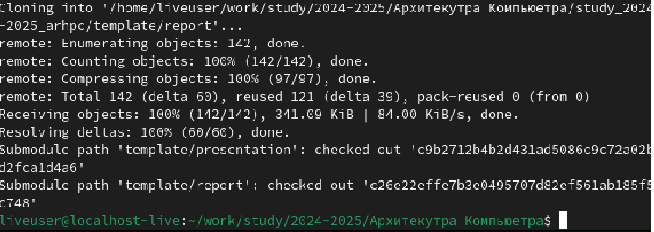 Сначала сделал предварительную конфигурацию git. Открыл терминал и ввёл все данные:  Настроил utf-8 в выводе сообщений git: настроил utf-8 Задаю имя начальной ветки Master, параметр autocrlf со значением input, чтобы конвертировать CRLF в L, параметр safecrlf со значением warn 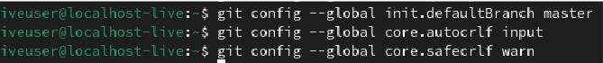 Для последующей идентификации пользователя на сервере репозиториев сгенерировал пару ключей (приватный и открытый): 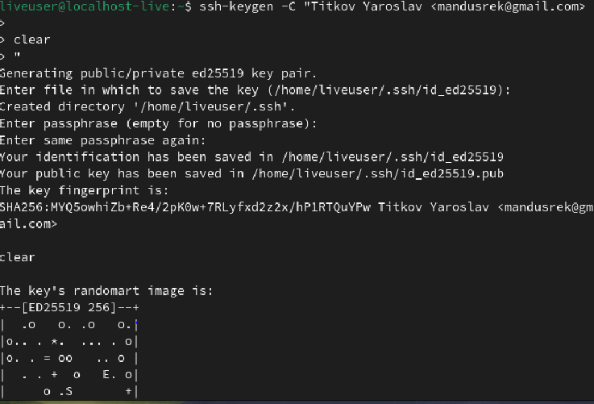 Захожу на сайт GitHub. Открываю свой профиль и выбираю страницу «SSH and GPG keys». Нажимаю кнопку «New SSH key». Вставляю скопированный ключ в поле «Key» 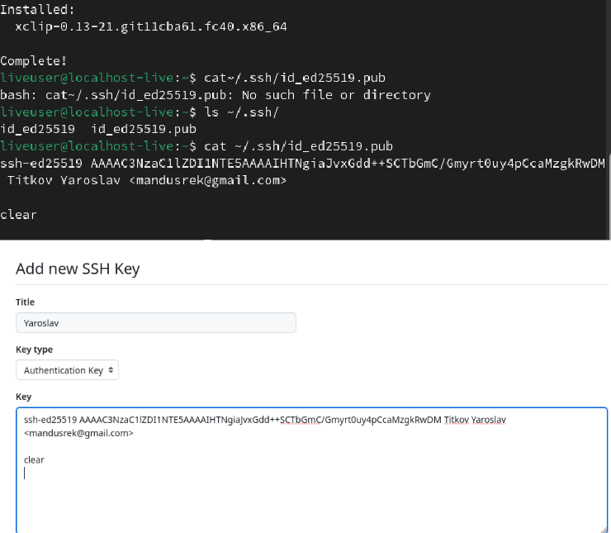 Открыл терминал и создал каталог для предмета «Архитектура компьютера» создал каталог Репозиторий на основе шаблона создал через web-интерфейс github. Перешёл на станицу репозитория с шаблоном курса https://github.com/yamadharma/cour se-directory-student-template. Далее выберал Use this template: 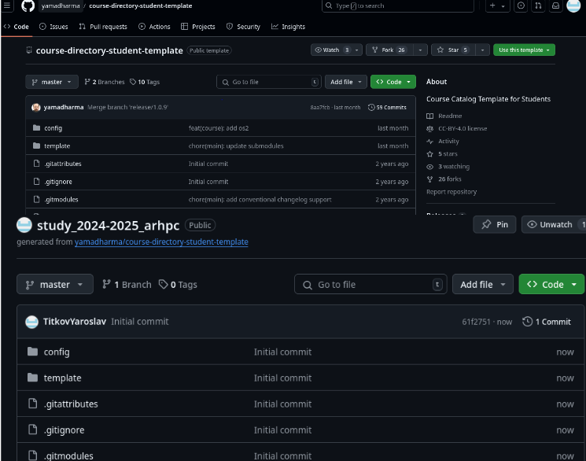 Клонирую созданный репозиторий с помощью команды git clone –recursive git@github.com:/study_2024–2025_arh-pc.git arch-pc: клонирую репрезиторий Настроил каталог курса, удалил лишние файлы, затем создал необходимые каталоги и загрузил все на сервер: настроил каталог курса 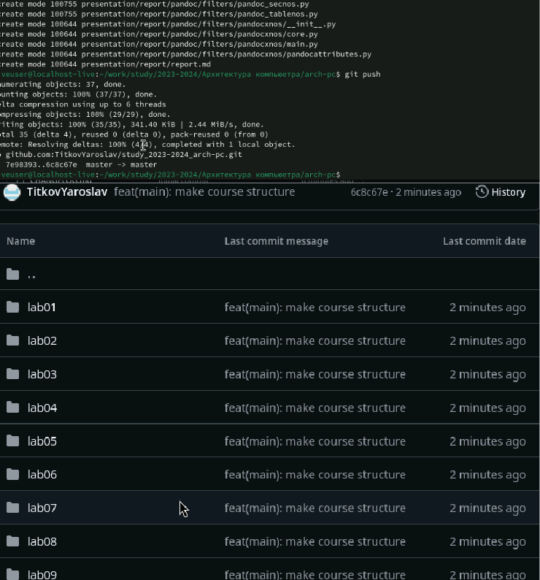 Задания для самостоятельной работы:

Я создал отчёт по выполнению лабораторной работы в соответствующем каталоге рабочего пространства (labs > lab02 > report). Скопировал отчёты по выполнению предыдущих лабораторных работ в соответствующие каталоги созданного рабочего пространства. Загрузил файлы на GitHub. 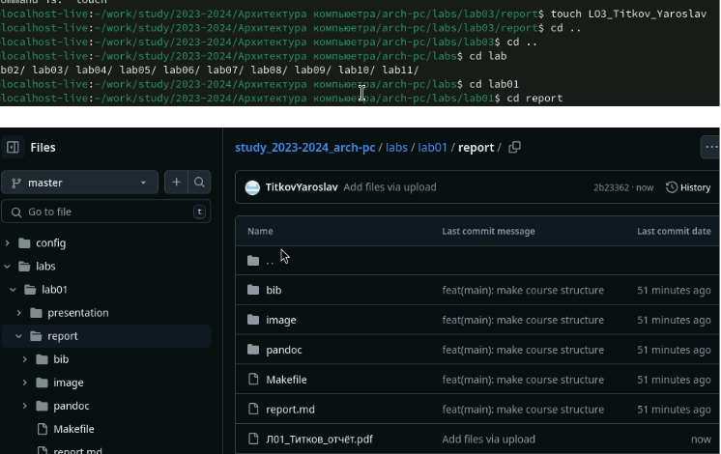

# 5 Выводы

В ходе выполнения лабораторной работы была достигнута её цель — изучены идеология и применение средств контроля версий, а также приобретены практические навыки по работе с системой Git.